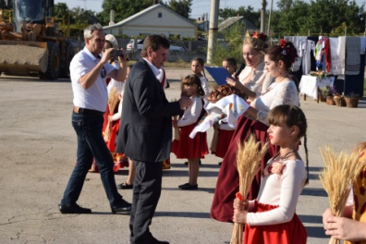
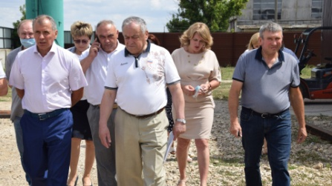
Пресс-служба главы Красногвардейского муниципального района.
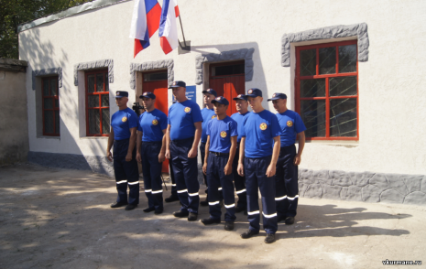
Пожарная охрана РК открыта в с. Пятихатка
Материал: https://yandex.ru/images/search?text=%D0%A4%D0%BE%D1%82%D0%BE%20%D1%81%D0%B5%D0%BB%D0%B0%20%D0%9F%D1%8F%D1%82%D0%B8%D1%85%D0%B0%D1%82%D0%BA%D0%B8%20%D0%9A%D1%80%D0%B0%D1%81%D0%BD%D0%BE%D0%B3%D0%B2%D0%B0%D1%80%D0%B4%D0%B5%D0%B9%D1%81%D0%BA%D0%BE%D0%B3%D0%BE%20%D1%80%D0%B0%D0%B9%D0%BE%D0%BD%D0%B0%20%D0%9A%D1%80%D1%8B%D0%BC&stype=image&lr=27699&source=wiz
Составил библиограф: Кубаткина, Е.
МБУК «ЦБС»
Красногвардейского района РК

Серия «Портреты наших
земляков»

Достойные люди Красногвардейской Земли
Ольга Петрова
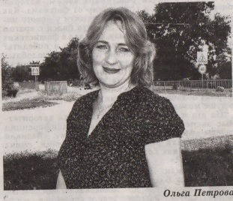
Экспресс-памятка

2020 год
Пятихатское сельское поселение расположено в одном из самых живописных мест Красногвардейского района. Сельский глава Ольга Петрова. Руководитель новый – возглавила администрацию Пятихатского сельского поселения осенью прошлого года.
- Работа в местном самоуправлении интересная, но трудная. Очень помог на первых порах коллектив – кто советом, кто дружеской поддержкой. У нас работают замечательные специалисты: говорит Ольга Владимировна.
Целеустремленность и неравнодушие к своему делу, к людям позволяют добиваться успехов.
На первом месте для нее – забота о земляках. Сама Ольга Владимировна – человек требовательный к себе и к людям, энергичная, рассудительная, неравнодушная. Она руководит территорией, где проживают около 3000 жителей. Под ее опекой шесть населенных пунктов, входящих в состав Пятихатского сельского поселения. В каждом из них у главы есть помощники. Все они оказывают ей огромную помощь, откликаются на любой призыв, а она, в свою очередь, поддерживает инициативы, которые выдвигает население.
Специфика работы главы администрации сельского поселения такова, что в кабинете подолгу засиживаться не приходится. Где-то нужно решить какой-нибудь актуальный для жителей вопрос, где-то проконтролировать ведение тех или иных работ на территории.
- Внешний вид любого села – это его визитная карточка, - продолжает разговор глава. – Много внимания уделяется вопросам благоустройства, так как всем хочется жить в красивом, уютном и чистом поселении. В тоже время решаются и более глобальные вопросы. Такие как, в планах открытие детского сада. Уже совсем скоро детсад «Родничок» распахнет свои двери для маленьких жителей Пятихатского поселения. Сейчас идет капитальный ремонт спортивного комплекса . В настоящее время меняется кровля, прокладывается канализация, водопровод, ставятся окна итд. Окончание ремонта планируется к концу года. На территории стадиона выделили участок и планируется на нем установить спортивную площадку с тренажёрами. В этом году открыли модульную скорую помощь. Все делается для того, чтобы сделать жизнь людей комфортнее.
Планов много, главное – воплотить их в жизнь.

Фотогалерея

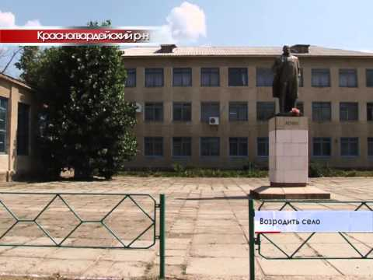

Село Пятихатка Красногвардейский район, Республика Крым) https://t.co/...

